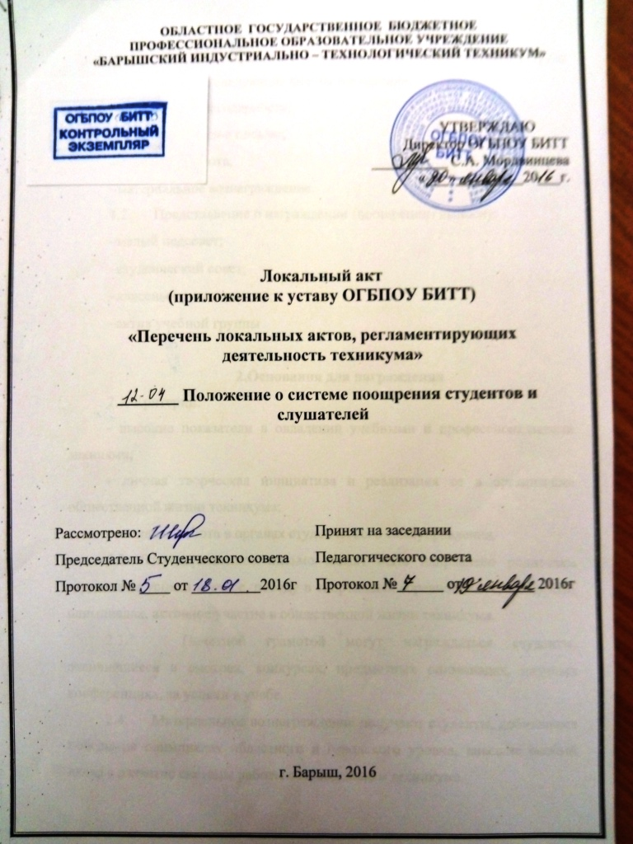
1. Общие положения
1.1. В целях морального и материального стимулирования труда студентов установить следующие формы поощрения:
−объявление благодарности;
−благодарственное письмо;
−почетная грамота;
−материальное вознаграждение.
1.2. Представление о награждении (поощрении) выносит:
−малый педсовет;
−студенческий совет;
−классный руководитель;
−актив учебной группы

2.Основания для награждения
2.1. Критерии:
- высокие показатели в овладении учебными и профессиональными знаниями;
- личная творческая инициатива и реализация ее в организации общественной жизни техникума;
- активная работа в органах студенческого самоуправления.
2.2. Благодарственное письмо может быть направлено родителям студента за успехи в учебе, победу в спортивных соревнованиях, конкурсах, олимпиадах, активное участие в общественной жизни техникума.
2.3. Почетной грамотой могут награждаться студенты, отличившиеся в смотрах, конкурсах, предметных олимпиадах, научных конференциях, за успехи в учебе.
2.4. Материальное вознаграждение получают студенты, добившиеся победы на олимпиадах областного и городского уровня, внесшие особый вклад в развитие системы работы с молодежью в техникуме.
2.5. По представлению студенческого совета награждаются учебные группы, занявшие призовые места в общетехникумовских конкурсах.
2.6. По представлению студенческого совета, классного руководителя, активов награждаются инициативно - творческие группы студентов, принявшие участие в подготовке и проведении групповых и общетехникумовских мероприятий.

3.Порядок награждения
3.1. Ходатайство о награждении направляется в студенческий совет техникума
3.2. Решение о награждении принимается студенческим советом техникума и утверждается приказом директора техникума.

4.Отметка о награждении
4.1. Копия приказа директора по техникуму.

